Provincia San Francisco Solano Año: 6º ….

Expresar proporciones

- Una encuesta que se realizó en el club indicó que 5 de cada 10 niños sabían nadar o al menos flotar en el agua.
-Si la cantidad total de encuestados fue de 200 niños, ¿cuántos saben nadar?
5 saben nadar
10 niños
Las fracciones permiten expresar relaciones entre un total y una cantidad que es parte de ese total. A ese tipo de relación se lo llama PROPORCIÓN.
Las razones y proporciones son una manera de encontrar relaciones entre cantidades que aumentan o disminuyen
Una RAZÓN es una comparación entre dos cantidades por medio del cociente entre ellas.Se puede escribir como a/b , se lee " a es a b

ROPORCIONES:
Se llama proporción a la equivalencia entre dos razones .
Se escribe a : b = c : d
Se lee “a es a b como c es a d”

Entonces lo podemos pensar así:
?
5 es a 10 como ? es a 200
Considerando el dato que 5 es a 10 (5/10)
¿En qué proporción cabe el 10 en el 200?
Si 10 entra 20 veces…porque 10 X 20= 200 entonces trasladamos la misma proporción para encontrar el valor faltante…
Decimos que para un valor 20 veces mayor

la proporción para 200 es (20 x 5) =100

- Ahora te invito a ver el siguiente link:
https://youtu.be/nP9SwAqhVTI

- Otra manera de pensar…
Hay variadas situaciones en las cuales se relacionan diferentes cantidades y magnitudes (magnitud es todo aquello que se puede medir y representar numéricamente como, por ejemplo, la longitud, el peso, la capacidad).
Esas magnitudes suelen relacionarse de una manera muy particular cuando queremos vincularlas para encontrar resultados a partir de conocer el primero de esos vínculos.
Por ejemplo:

- En una panadería, se venden 12 kilos de pan francés a $180. Completar la tabla:

Kilos de pan | 12 | 24 | 48
precio | 180 | 360

Al organizar la tabla, podemos pensar…: “¿Cómo pasamos de 12 a 24?” …entonces de la misma manera pasaremos de 180 a…???? 360! Exacto. Al DOBLE de una magnitud, le corresponde el DOBLE de la otra magnitud, al TRIPLE de una, le corresponde el TRIPLE de la otra, y así sucesivamente.

CUANDO EN UN PROBLEMA SUCEDE QUE, AL DOBLE, AL TRIPLE, AL CUÁDRUPLE, A LA MITAD …DE UNA MAGNITUD LE CORRESPONDE EL DOBLE, EL TRIPLE, EL CUÁDRUPLE, LA MITAD…DE LA OTRA, DECIMOS QUE LA RELACIÓN ENTRE ESAS MAGNITUDES ES DE PROPORCIONALIDAD DIRECTA

- Observa al comprar café:
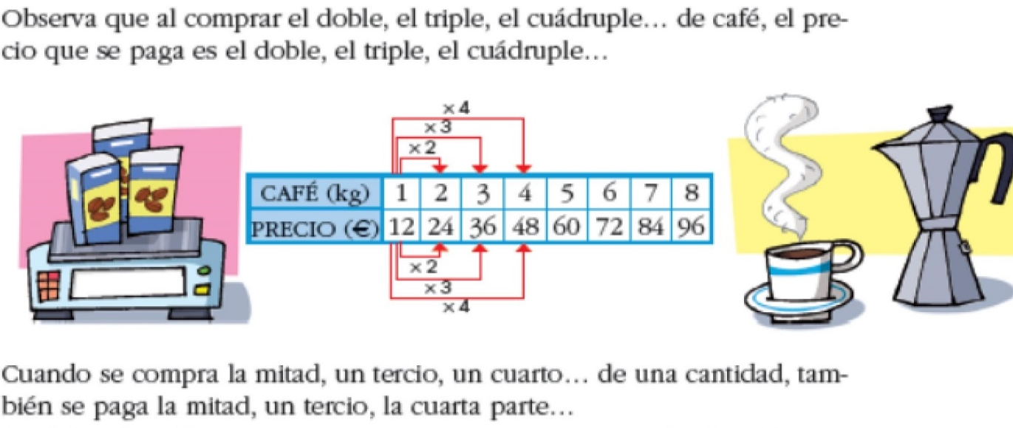

DESAFÍO

RESUELVE ESTOS EJEMPLOS
En una receta se incluyen tres huevos por cada 12 personas. ¿Cuántos huevos se necesitarán si se desea preparar la receta para 20 personas?
Se tiene: Huevos 3
Personas12
? Preparación para 20
Por lo tanto, se necesitan ……………….huevos para 20 personas

Un vehículo recorre 150 m en 5 seg. Si no varía su velocidad, ¿qué distancia puede recorrer en un minuto ?

